Проект на тему:

Я - споживач

Виконала учениця 7-Б класу:
Олійник Христина

Для того, щоб ти швидко могла знайти те, що потрібно, виробники продукції наносять на товар маркування.
Маркування товарів - це комплекс позначень, що складається з тексту, умовних знаків та зображень, які нанесені на упаковку, ярлик або етикетку.
Головне призначення маркування - надання основних відомостей про товар споживачеві, а також ідентифікація товару (доведення інформації, що дозволяє встановити відповідність товару чинним законам, державним стандартам, вимогам до якості й безпеки).
Носії виробничого маркування - етикетки, вкладиші, ярлики, бирки, контрольні стрічки, клейма, штампи.
Носії торгового маркування - товарні та касові чеки, цінники, у які вноситься інформація про адресу магазину, його логотип, прізвище продавця.

Навіщо товару етикетка
Купуючи будь-який продукт, кожен із нас насамперед звертає увагу на ціну та зовнішній вигляд

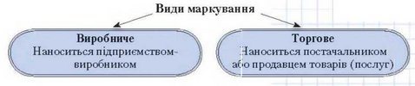

товару. Обережніші люди цікавляться ще терміном придатності, виробником. Та лише одиниці уважно вчитуються у те, що написано на етикетці. А це важливо. Чи якісний продукт? Чи натуральний? На етикетці написано все. Варто лише вміти це прочитати.
Етикетка - це ярлик (наклейка, підпис), прикріплений до товару з метою надання певної інформації про нього.
На етикетці мають бути вказані:
• назва товару;
• виробник товару, його адреса;
• склад продукту;
• розмір (для промислових товарів);
• термін придатності (для продовольчих товарів, мила, зубної пасти тощо);
• застережна інформація, інформація про догляд за товаром, умови зберігання тощо.

Призначення етикеток не змінилося з тих часів, коли в Київській Русі з цією метою використовували бересту. а в Стародавньому Китаї - шматочки шовку - етикетки завжди використовують для ідентифікації товару та фірми-виробника.

До виробників ставиться вимога надання якнайповнішої інформації про їхні вироби, а для цього потрібно багато місця. Тому для позначення інформації про товар використовують спеціальні символи. Усі умовні позначки (символи) на етикетках можна об’єднати в групи за інформацією, яку вони несуть:

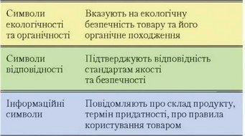
Що таке екологічні символи

Екологічні символи Інформують про екологіч-ність продукції в цілому: відсутність речовин, іцо призводять до зменшення озонового шару навколо Землі; можливість утилізації предметів ужитку з найменшою шкодою для довкілля; ідентифікація натуральних продуктів харчування (органічне виробництво).
Сьогодні у світі використовують понад ЗО знаків, що засвідчують екологічну чистоту товарів, їх може отримати лише та компанія, що пройшла спеціальну експертизу і підтвердила екологічну безпеку своєї продукції у сертифікаційній системі, що входить до складу міжнародної організації
Глобальна мережа екологічного маркування (GEN).

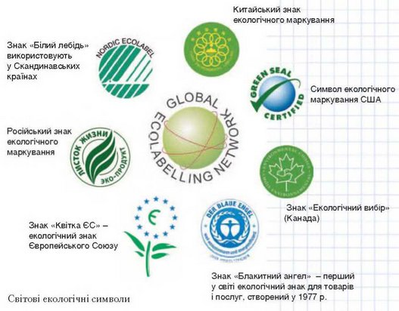

Ці знаки інформують про екологічно чисті способи виробництва або утилізації товарів чи упакування:

«Зелена крапка»: виробник забезпечує прийом маркованого пакувального матеріалу на вторинну переробку
Продукція не проходила тестування на тваринах
Замкнутий цикл (виробництво - застосування - утилізація), упаковка придатна для подальшої переробки
Виріб може контактувати з харчовими продуктами
Пакувальний матеріал вироблений із повторно переробленої сировини або містить частку повторно переробленого матеріалу

Знаки, що гарантують органічне походження продукції. Органічний продукт - це продукт, при виробництві якого не використовувалися синтетичні добрива, пестициди, отрутохімікати, гормони, стимулятори росту, підсилювачі смаку, консерванти, штучні добавки, генетично модифіковані продукти (ГМО). Продукт визнається органічним тільки після проходження спеціальної сертифікації.

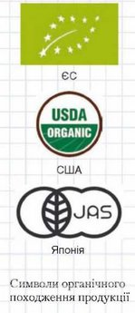

Екологічні знаки, які використовують в Україні. Законодавством України заборонено використовувати у маркуванні товарів такі твердження, як «екологічно чистий», «екологічно безпечний», «зелений» тощо, якщо вони документально не підтверджені.
«Екологічно чисто та безпечно» («Зелений журавель») - український знак екологічного маркування. Право ставити таку позначку отримують підприємства, продукція яких пройшла сертифікацію у Всеукраїнській громадській організації «Жива планета». Цей знак підтверджує відповідність якості товарів і послуг міжнародним нормам

Знак відповідності органічним стандартам українського органа сертифікації «Органік стандарт»

Знак є декларацією виробника, що його продукція не потребує проведення додаткової перевірки на вміст ГМО (генетично модифікованих організмів)

Які знаки вказують на відповідність стандартам якості й безпеки
Знак відповідності — спеціальний знак на товарі або його упакуванні, який засвідчує відповідність цього товару певному стандарту, вимогам сертифікаційних організацій.
Знаки відповідності бувають національними, міжнародними, а також галузевими або призначеними для певної групи товарів.

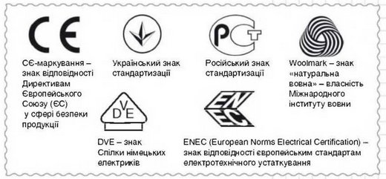
Знаки відповідності стандартам якості й безпеки

Е100-Е182 - барвники
Е 200-Е 299 - консерванти
Е 300-Е 399 - антиоксиданти, які зменшують швидкість окиснення продуктів харчування
Е 400-Е 499 - стабілізатори, що зберігають задану консистенцію харчових продуктів
Е 500-Е 599-емульгатори, що підтримують належну структуру продуктів харчування
Е 600-Е 699 - підсилювачі смаку та аромату
Е 700-Е 799 - запасні індекси
Е 800-Е 899 - зменшують створення зайвої піни в харчових продуктах
Е 1000-Е 1099-харчові глазурі, підсо-лоджувачі, реагенти, що запобігають черствінню тощо

Які символи повідомляють про склад продуктів та особливості користування
Індекс Е та його значення. Куплені цукерки, йогурт, морозиво ніколи тебе не розчарують, якщо уважно читатимеш етикетки.
Написи на етикетках містять повну інформацію про склад продукту харчування, а також наявність харчових добавок. Якщо на етикетці ти побачила всілякі Е100, Е160а, Е951, не варто відкладати продукт. Це індекс хімічних речовин, що додаються до продуктів харчування в невеликих кількостях для підсилення смаку, аромату, кольору чи форми, а також для збільшення терміну придатності. Цифри визначають, до яких груп належать хімічні речовини.
Марно сподіватися, що виробники припинять використовувати харчові добавки або ж ти зможеш споживати лише ті продукти, які їх не містять. Що ж робити? Варто запам’ятати, що найбільше харчових добавок у м’ясних і кондитерських виробах, фаст-фуді, а також у продуктах, що мають значний строк придатності. Найменше - у крупах і хлібобулочних виробах. їх практично немає в овочах і фруктах. Тобто рецепт традиційний: помірне і здорове харчування, і тоді тобі нічого боятися. Однак стабільне перевищення добової норми споживання деяких речовин загрожує серйозними наслідками - від тахікардії, головного болю, задишки, алергії - до надмірної ваги, порушення функції нирок і сітківки ока, а у вагітних жінок - порушенням розвитку плода.
Інформаційні знаки та позначки. Є кілька груп знаків та позначок, які наносять на етикетку, упакування чи на сам товар.
Попереджувальні (застережні) знаки покликані забезпечити безпеку споживача й довкілля під час експлуатації нехарчової продукції. Вони можуть включати сигнальні слова «НЕБЕЗПЕЧНО!» (високий ступінь ризику, висока ймовірність смерті або тяжких ушкоджень) та «ОБЕРЕЖНО!» (середній ступінь ризику й потенційна загроза завдання збитків здоров’ю людей і довкіллю).
Експлуатаційні знаки інформують споживача про правила експлуатації, способи догляду, монтажу й налагодження споживчих товарів. Тобі добре відомі міжнародні символи для текстильних виробів, які позначають способи їх прання та прасування.
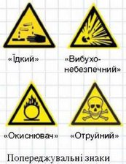

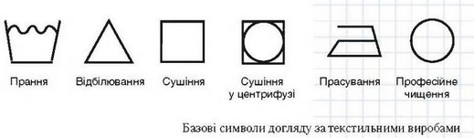

Маніпуляційні знаки призначаються для інформування про способи поводження з товаром.
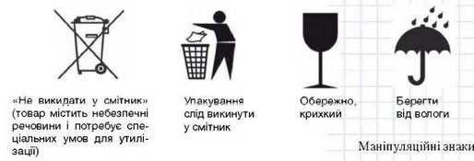

Що таке штрихове кодування
Штрих-код, штриховий код - це спосіб запису даних, зручний для зл вання машиною. Найчастіше трапляється штрих-код, записаний за допомс смуг різної товщини, який містить інформацію про товар.
Штрих-код належить до службової інформації, від якої споживач не практичної користі. Однак споживач за штрих-кодом може визначити кра виробника (наприклад, Україна - 482, Білорусь - 481, Китай - 690-693, П ща - 590, Туреччина - 869, Росія - 460-469) та перевірити автентичг товару.
Виробники друкують етикетки зі штрих-кодом за стандартом міжнаро, організації ЕАУ Іпїетаїіопаї, який складається із 13 цифр.
Відповідність товару коду ЕАМ Іійетаїюпаї розраховується за таким а ритмом:
1) пронумерувати всі цифри справа наліво, починаючи з позиції контрол цифри:
2) додати всі цифри, що стоять на парних місцях;
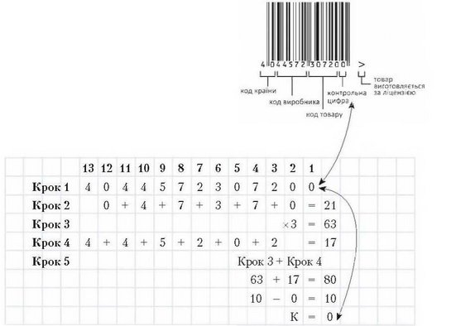

3) отриману суму помножити на 3;
4) починаючи з 3-ї, додати всі цифри, що стоять на непарних місцях;
5) додати результати, отримані в п, З і 4, Від отриманого результату відкинути першу цифру, а решту відняти від десяти - це і буде контрольна цифра, і якщо вона не збігається з останньою цифрою у штрих-коді, то товар зроблено незаконно.
Отже, для перевірки автентичності товару додай всі цифри, що стоять на парних місцях, і отриману суму помнож на три. Потім додай цифри з непарних місць, крім контрольної, і отриману суму додай до попередньої. Від результату відкинь першу цифру, а решту відніми від десяти - це і буде контрольна цифра, і якщо вона не збігається з останньою цифрою у штрих-коді, то перед тобою підробка.
Промовисту упаковку про льодяники від болю в горлі розробив відомий дизайнер Джульен Канавезес. Клієнти вже оцінили оригінальність цукеро-чок-«страждапьців».

